Додаток № 1
до оголошення спрощеної закупівлі

Технічні вимоги до предмету закупівлі:
ДК 021:2015: 44210000-5 Конструкції та їх частини
(Металопластикові двері та вікна з монтажем (установленням))
Профіль – WDS або еквівалент
Фурнітура – AXOR або еквівалент
Армування – не менше 1,5 мм
Скло на вікна (4і-10-4-10-4і) не нижче

33 ДПРЧ 4 ДПРЗ ГУ ДСНСУ у Львівській області м. Червоноград, вул. Б. Хмельницького, 30
№ з/п | Найменування предмету закупівлі | Характеристики, дверей, вікон | Од. виміру | Кіл-ть
1 | Двері металопластикові 2000х800мм | 1 | шт. | 1
2 | Двері металопластикові 2000х800мм | 2 | шт. | 1
3 | Двері металопластикові 2000х900мм | 3 | шт. | 11
4 | Двері металопластикові 2000х1000мм | 4 | шт. | 1
5 | Двері металопластикові 2000х700мм | 5 | шт. | 1
6 | Двері металопластикові 2100х900 мм | 6 | шт. | 3
7 | Двері металопластикові 2400х1000мм | 7 | шт. | 1
8 | Двері металопластикові 2100х900мм | 8 | шт. | 1
9 | Двері металопластикові 800х2000х800мм | 9 | шт. | 3
10 | Вікна металопластикові 1165х1300мм | 10 | шт. | 1
12 | Вікна металопластикові 1465х590мм | 11 | шт. | 2
Всього |  |  |  | 26

Позиція №1
Двері металопластикові 2000х800мм, верх , низ глухе заповнення (біле) – 1 шт.
Замок (ключ/вороток) – 1шт.; та петля дверна – 3 шт.
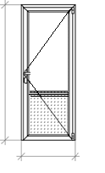

Позиція №2
Двері металопластикові 2000х800мм, верх скло матове , низ глухе заповнення (біле) – 1 шт. Замок (ключ/вороток) – 1шт. петля дверна – 3 шт.

Позиція №3
Двері металопластикові 2000х900мм, верх , низ глухе заповнення (біле) – 11 шт.
Замок (ключ/ключ) – 1шт. петля дверна – 3 шт. Троє дверей з механізмом самозакривання.

Позиція №4
Двері металопластикові 2000х1000мм, верх матове скло , низ глухе заповнення (біле) – 1 шт. Замок (ключ/ключ) – 1шт.; петля дверна – 3 шт.

Позиція №5
Двері металопластикові 2000х700мм, верх , низ глухе заповнення (біле) – 1 шт. Замок (ключ/ключ) – 1шт. петля дверна – 3 шт.

Позиція №6
Двері металопластикові 2100х900мм, верх скло матове , низ глухе заповнення (біле) – 3 шт. Замок (ключ/ключ) – 1шт.; петля дверна – 3 шт.

Позиція №7
Двері металопластикові 2400х100мм, верх , низ глухе заповнення (біле) – 1 шт.
Замок (ключ/вороток) – 1шт.; петля дверна – 3 шт.

Позиція №8
Двері металопластикові 2100х900мм, верх матове скло, низ глухе заповнення (біле) – 1 шт.
Замок (ключ/вороток) – 1шт. петля дверна – 3 шт.

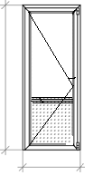

Позиція №9
Двері металопластикові 2000х1600мм, верх скло, низ глухе заповнення (біле) – 3 шт.
Дверна ручка – 2 шт.; петля дверна – 3 шт.

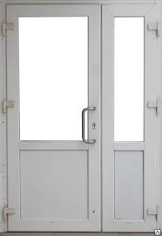

Позиція №10
Вікно металопластикове білого кольору 1165х1300 мм, скло затемнене – 1 шт.
Відкриваються та ставиться в два положення одна частина, Ручка віконна 1 шт.
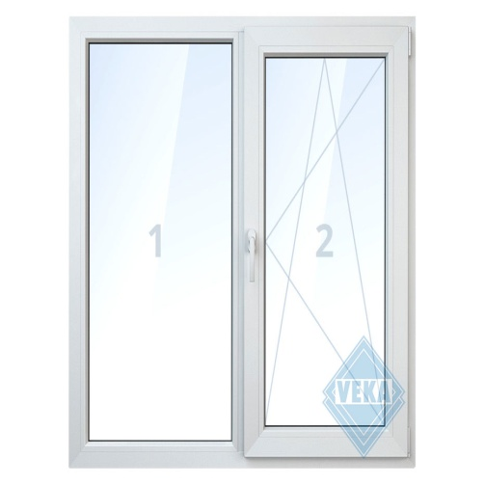

Позиція №11
Вікно металопластикове білого кольору, глухе 1465х590 мм, – 2 шт.

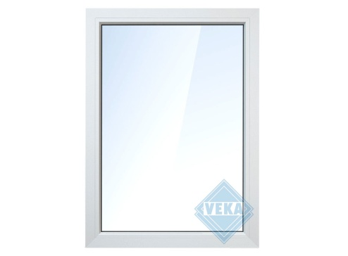

34 ДПРЧ 4 ДПРЗ ГУ ДСНСУ у Львівській області м. Соснівка, вул. Львівська, 4
№ з/п | Найменування предмету закупівлі | Характеристики, дверей | Од. виміру | Кіл-ть
1 | Двері металопластикові 2000х800мм (розмір дверей) | 1 | шт. | 11
2 | Двері металопластикові 2000х800мм (розмір дверей) | 2 | шт | 1
3 | Двері металопластикові 2300х1200мм (розмір дверного пройому) | 3 | шт. | 1
4 | Двері металопластикові 2000х900мм (розмір дверного пройому) | 4 | шт. | 1
5 | Двері металопластикові 2000х760мм (розмір дверного пройому) | 5 | шт. | 1
6 | Двері металопластикові 2000х820мм (розмір дверного пройому) | 6 | шт. | 1
7. | Двері металопластикові (розмір дверного пройому) 2100х1500мм | 7 | шт. | 2
8 | Двері металопластикові 2100х980мм (розмір дверного пройому) | 8 | шт. | 1
9 | Вікна металопластикові 1430х2070мм (розмір віконного пройому) | 9 | шт. | 2
10 | Вікна металопластикові 1450х1140мм (розмір віконного пройому) | 10 | шт. | 5
11 | Вікна металопластикові 1470х1190 (розмір віконного пройому) | 11 | шт. | 1
12 | Вікна металопластикові 880х1130мм (розмір віконного пройому) | 12 | шт. | 1
13 | Вікна металопластикові 1050х1500мм (розмір віконного пройому) | 13 | шт. | 1
14 | Вікна металопластикові 1550х1120мм (розмір віконного пройому) | 14 | шт. | 1
Всього |  |  |  | 30
Позиція №1
Двері металопластикові 2000х800мм, верх скло матове, низ глухе заповнення (біле) – 11 шт.
Замок ручка (ключ/барашка) – 2шт.; та петля дверна – 2 шт.
Замок ручка (ключ/ключ) – 8 шт
Замок ручка пряма – 1шт

Позиція №2
Двері металопластикові 2000х800мм, верх , низ глухе заповнення (біле) – 1 шт.
Замок ручка Замок (ключ/ключ) – 1шт. та петля дверна – 2 шт.

Позиція №3
Двері металопластикові 2300х1200мм, верх скло матове , низ глухе заповнення (біле) – 1 шт.
Замок ручка пряма – 1шт. петля дверна – 3 шт.

Позиція №4
Двері металопластикові 2000х900мм, верх , низ глухе заповнення (біле) – 1 шт.
Замок (ключ/вороток) – 1шт. петля дверна – 2 шт.

Позиція №5
Двері металопластикові 2000х760мм, верх , низ глухе заповнення (біле) – 1 шт.
Замок (ключ/вороток) – 1шт. петля дверна – 2 шт.

Позиція №6
Двері металопластикові 2000х820мм, верх , низ глухе заповнення (біле) – 1 шт.
Замок (ключ/ключ) – 1шт. петля дверна – 2 шт.

Позиція №7
Двері металопластикові 2100х1500мм, верх скло (1шт матове) , низ глухе заповнення (біле) – 2 шт.
Замок ручка пряма – 1шт. петля дверна – 3 шт.

Позиція №8
Двері металопластикові 2100х980мм, верх , низ глухе заповнення (біле) – 1 шт.
Замок ручка (ключ/ключ) – 1шт. петля дверна – 3 шт.

Позиція №9
Вікно металопластикове білого кольору 1430х2070 мм, – 2 шт.
Відкриваються та ставиться в два положення одна частина, Ручка віконна 1 шт..
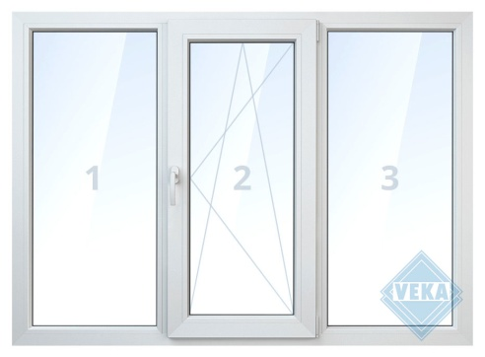

Позиція №10
Вікно металопластикове білого кольору 1450х1140 мм, – 5 шт.
Відкриваються та ставиться в два положення одна частина, Ручка віконна 1 шт..
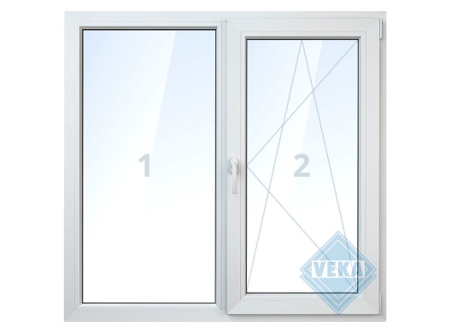

Позиція №11
Вікно металопластикове білого кольору 1470х1190 мм, – 1 шт.
Відкриваються та ставиться в два положення одна частина, Ручка віконна 1 шт..

Позиція №12
Вікно металопластикове білого кольору 880х1190 мм, – 1 шт.
Відкриваються одна частина, Ручка віконна 1 шт.

Позиція №13
Вікно металопластикове білого кольору, глухе 1050х1500 мм – 1 шт.

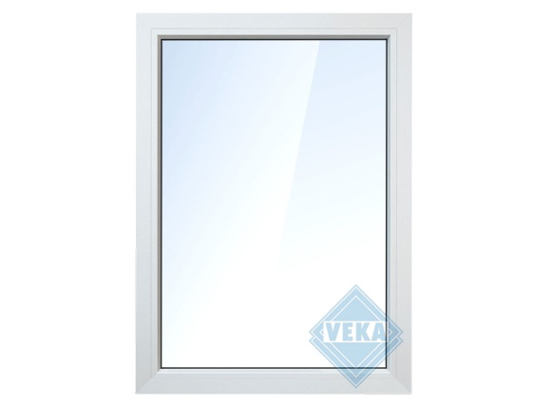

Позиція №14
Вікно металопластикове білого кольору 1550х1120 мм, – 1 шт.
Відкриваються одна частина, Ручка віконна 1 шт.

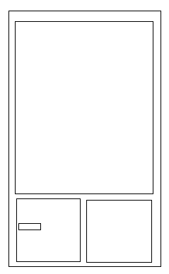

21 ДПРЧ 4 ДПРЗ ГУ ДСНСУ у Львівській області м. Радехів, вул. Стоянівська, 21
№ з/п | Найменування предмету закупівлі | Характеристики, дверей | Од. виміру | Кіл-ть
1 | Двері металопластикові 2120х860мм | 1 | шт. | 1
2 | Двері металопластикові 1780х920мм | 2 | шт. | 1
3 | Двері металопластикові 2040х860мм | 3 | шт. | 2
4 | Двері металопластикові 2100х880мм | 4 | шт. | 2
5 | Двері металопластикові 2030х710мм | 5 | шт. | 1
6 | Двері металопластикові 2030х860мм | 6 | шт. | 2
7 | Двері металопластикові 2080х640мм | 7 | шт. | 1
8 | Двері металопластикові 2030х940мм | 8 | шт. | 1
9 | Вікно металопластикове 1360х1310мм | 9 | шт. | 2
10 | Вікно металопластикове 1360х1260мм | 10 | шт. | 1
11 | Вікно металопластикове 1310х1290мм | 11 | шт. | 1
12 | Вікно металопластикове 1470х1380мм | 12 | шт. | 3
13 | Вікно металопластикове 1360х1300мм | 13 | шт. | 1
Всього |  |  |  | 19
Позиція №1
Двері металопластикові вхідні 2120х860мм, верх скло, низ глухе заповнення (горіх) відкривання на зовню – 1 шт.
Замок (ключ/вороток). петля дверна – 3 шт.

Позиція №2
Двері металопластикові вхідні 1780х920мм, верх скло , низ глухе заповнення (горіх) відкривання на зовню – 1 шт.
Замок (ключ/вороток) петля дверна – 3 шт.

Позиція №3 Двері металопластикові вхідні 2040х860хмм, верх скло, низ глухе заповнення (горіх) відкривання на зовню – 2 шт. з механізмом само-закривання.
Замок (ключ/вороток) петля дверна – 3 шт.

Позиція №4
Двері металопластикові 2100х880мм, верх скло, низ глухе заповнення (Біле) – 2 шт.
Замок рейка (ключ/ключ).; нажимний гарнітур – 1 шт, та петля дверна – 3 шт.

Позиція №5
Двері металопластикові 2030х710мм, верх скло, низ глухе заповнення (Біле) – 1 шт.
Замок (ключ/вороток) петля дверна – 3 шт.

Позиція №6
Двері металопластикові 2030х860мм, верх скло, низ глухе заповнення (Біле) – 2 шт.
Замок ручка петля дверна – 3 шт.

Позиція №7
Двері металопластикові 2080х640мм, верх скло, низ глухе заповнення (Біле) – 1 шт.
Замок (ключ/вороток) петля дверна – 2 шт.

Позиція №8
Двері металопластикові 2030х940мм, верх скло, низ глухе заповнення (Біле) – 1 шт.
Замок (ключ/ключ). петля дверна – 2 шт.

Позиція №9
Вікно металопластикове білого кольору 1360х1310 мм, – 1 шт.
Вікно металопластикове білого кольору скло матове 1360х1310 мм, – 1 шт.
Відкриваються та ставиться в два положення одна частина, Ручка віконна 1 шт.
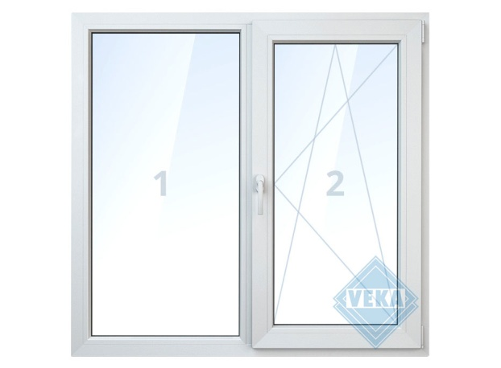

Позиція №10
Вікно металопластикове білого кольору 1360х1260 мм, – 1 шт.
Відкриваються та ставиться в два положення одна частина, Ручка віконна 1 шт.
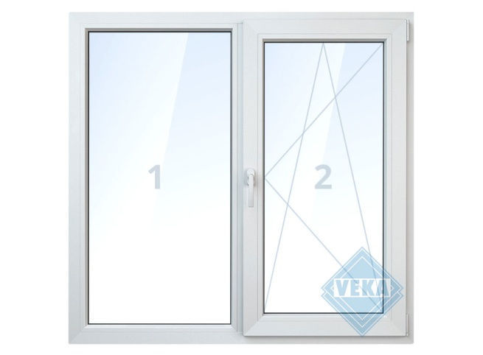

Позиція №11
Вікно металопластикове білого кольору 1360х1290 мм, – 1 шт.
Відкриваються та ставиться в два положення одна частина, Ручка віконна 1 шт.
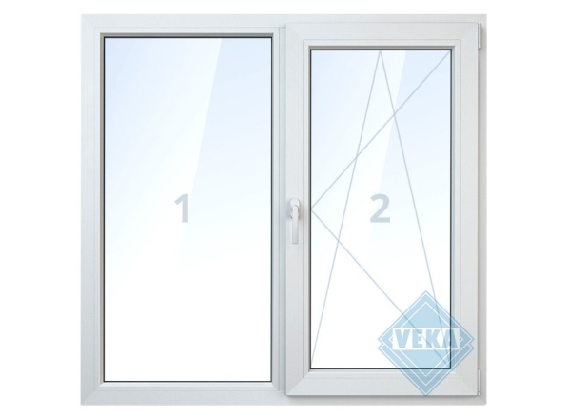

Позиція №12
Вікно металопластикове білого кольору 1360х1290 мм, – 2 шт.
Відкриваються та ставиться в два положення одна частина, Ручка віконна 1 шт.
Вікно металопластикове білого кольору глухе 1360х1290 мм, – 1 шт.

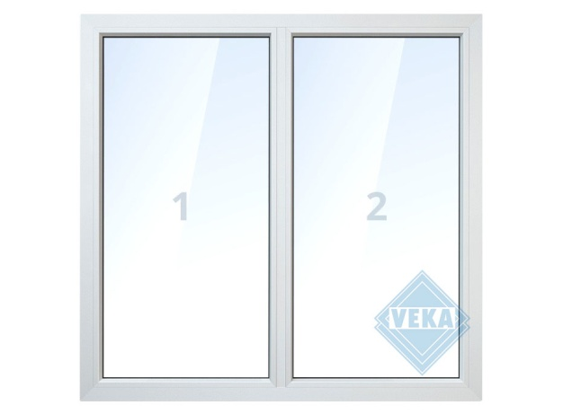
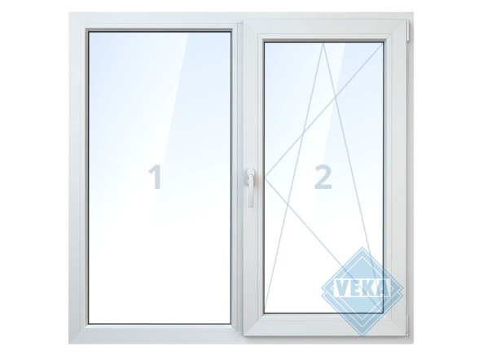

Позиція №13
Вікно металопластикове білого кольору глухе 1360х1300 мм, – 1 шт.
Відкриваються та ставиться в два положення одна частина, Ручка віконна 1 шт.

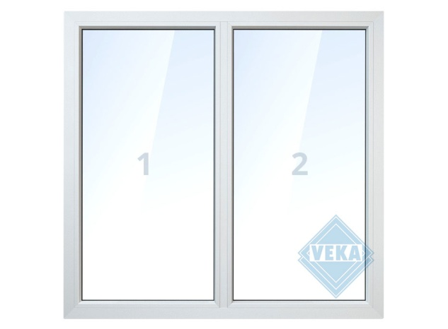

52 ДПРП 22 ДПРЧ 4 ДПРЗ ГУ ДСНСУ у Львівській області м. Великі Мости, вул. Шевченка, 7
№ з/п | Найменування предмету закупівлі | Характеристики, дверей | Од. виміру | Кіл-ть
1 | Двері металопластикові 2000х900мм | 1 | шт. | 1
2 | Двері металопластикові 2000х900мм | 2 | шт. | 1
3 | Двері металопластикові 2000х800мм | 3 | шт. | 1
4 | Двері металопластикові 2050х900мм | 4 | шт. | 2
5 | Двері металопластикові 2050х900мм | 5 | шт. | 1
6 | Двері металопластикові 2050х900мм | 6 | шт. | 1
7 | Двері металопластикові 2050х900мм | 7 | шт. | 1
8 | Двері металопластикові 2100х900мм | 8 | шт. | 6
9 | Двері металопластикові 2100х900мм | 9 | шт. | 1
10 | Двері металопластикові 2100х900мм | 10 | шт. | 2
11 | Двері металопластикові 2100х600мм | 11 | шт. | 1
12 | Двері металопластикові 2200х800мм | 12 | шт. | 1
13 | Вікно металопластикове 1450х1150мм | 13 | шт. | 1
14 | Вікно металопластикове 1200х1250мм | 14 | шт. | 1
15 | Вікно металопластикове 1300х550мм | 15 | шт. | 1
Всього |  |  |  | 22
Позиція №1
Двері металопластикові 2000х900мм, верх скло затемнене, низ глухе заповнення (коричневе) – 1 шт.
Замок рейка (ключ/вороток).; нажимний гарнітур – 1 шт, та петля дверна – 3 шт.
Двері з механізмом самозактивання.

Позиція №2
Двері металопластикові 2000х900мм, верх скло, низ глухе заповнення (біле) – 1 шт.
Замок рейка (ключ/вороток) – 1шт.; нажимний гарнітур – 1 шт, та петля дверна – 3 шт.

Позиція №3
Двері металопластикові 2000х800мм, верх скло, низ глухе заповнення (біле) – 1 шт.
Замок рейка (ключ/вороток) – 1шт.; нажимний гарнітур – 1 шт, та петля дверна – 3 шт.

Позиція №4
Двері металопластикові 2050х900мм, верх скло, низ глухе заповнення (біле) – 3 шт.
Замок рейка (ключ/вороток) – 1шт.; нажимний гарнітур – 1 шт, та петля дверна – 3 шт.

Позиція №5
Двері металопластикові 2050х900мм, верх скло, низ глухе заповнення (біле) – 1 шт.
Замок рейка (ключ/вороток) – 1шт.; нажимний гарнітур – 1 шт, та петля дверна – 3 шт.

Позиція №6
Двері металопластикові 2050х900мм, верх скло, низ глухе заповнення (біле) – 1 шт.
Замок рейка (ключ/вороток) – 1шт.; нажимний гарнітур – 1 шт, та петля дверна – 3 шт.

Позиція №7
Двері металопластикові 2050х900мм, верх скло, низ глухе заповнення (біле) – 2 шт.
Замок рейка (ключ/вороток) – 1шт.; нажимний гарнітур – 1 шт, та петля дверна – 3 шт.

Позиція №8
Двері металопластикові 2100х900мм, верх скло, низ глухе заповнення (біле) – 6 шт.
Замок рейка (ключ/вороток) – 1шт.; нажимний гарнітур – 1 шт, та петля дверна – 3 шт.

Позиція №9
Двері металопластикові 2100х900мм, верх скло, низ глухе заповнення (біле) – 1 шт.
Замок рейка (ключ/вороток) – 1шт.; нажимний гарнітур – 1 шт, та петля дверна – 3 шт.

Позиція №10
Двері металопластикові 2100х900мм, верх скло, низ глухе заповнення (біле) – 2 шт.
Замок рейка (ключ/вороток) – 1шт.; нажимний гарнітур – 1 шт, та петля дверна – 3 шт.

Позиція №11
Двері металопластикові 2100х600мм, верх скло, низ глухе заповнення (біле) – 1 шт.
Замок рейка (ключ/вороток) – 1шт.; нажимний гарнітур – 1 шт, та петля дверна – 3 шт.

Позиція №12
Двері металопластикові 2200х800мм, верх скло, низ глухе заповнення (біле) – 1 шт.
Замок рейка (ключ/вороток) – 1шт.; нажимний гарнітур – 1 шт, та петля дверна – 3 шт.

Позиція №13
Вікно металопластикове білого кольору 1450х1150 мм, – 1 шт.
Відкриваються та ставиться в два положення одна частина, Ручка віконна 1 шт.
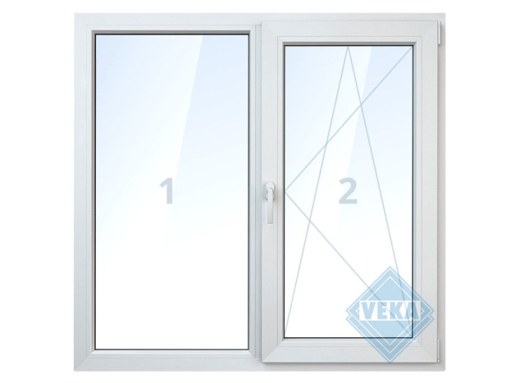

Позиція №14
Вікно металопластикове білого кольору 1250х1200 мм, – 1 шт.
Відкриваються та ставиться в два положення одна частина, Ручка віконна 1 шт.
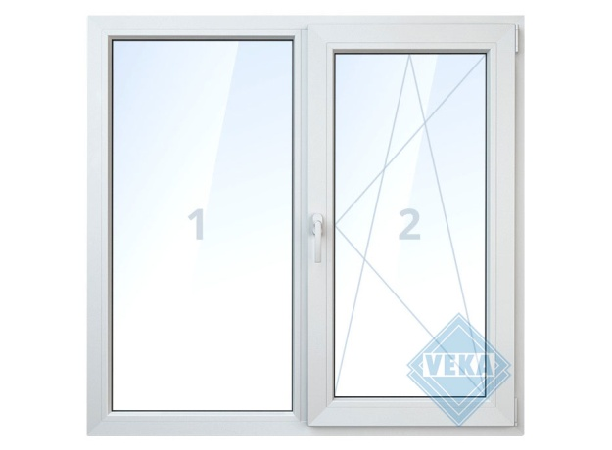

Позиція №15
Вікно металопластикове білого кольору 1300х550 мм, – 1 шт.
Відкриваються та ставиться в два положення одна частина, Ручка віконна 1 шт.
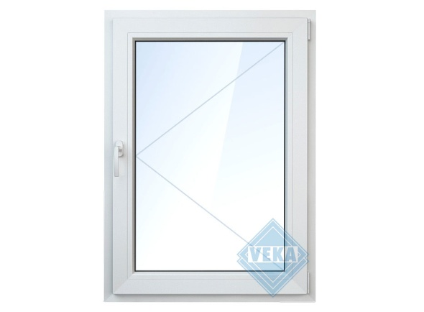

49 ДПРП 4 ДПРЗ ГУ ДСНСУ у Львівській області смт. Добротвір, вул. Пушкіна, 6
№ з/п | Найменування предмету закупівлі | Характеристики, дверей | Од. виміру | Кіл-ть
1 | Двері металопластикові 2033х1039мм | 1 | шт. | 2
15 | Вікно метало пластикове 1940х1290мм | 2 | шт. | 1
Всього |  |  |  | 22
Позиція №1
Двері металопластикові 2033х1039мм, верх скло матове, низ глухе заповнення (біле) – 2 шт.
Замок ручка пряма – 1шт. петля дверна – 3 шт.
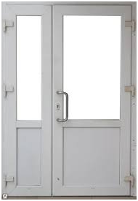

Позиція №2
Вікно металопластикове білого кольору 1940х1290 мм, – 1 шт.
Відкриваються та ставиться в два положення одна частина, Ручка віконна 1 шт.

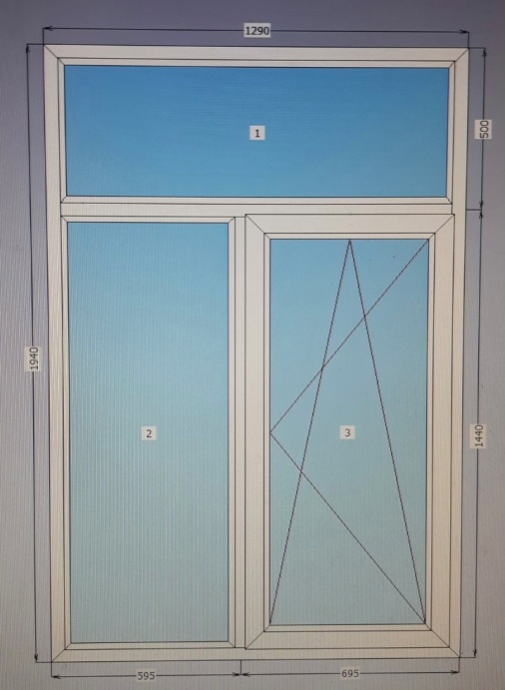

Місце поставки та монтаж ул.о пластикових дверей та вікна в кількість:
№ з/п | Найменування споживача послуги та адреса поставки | М./П. двері | М./П. вікна
1. | 33 ДПРЧ 4 ДПРЗ ГУ ДСНСУ у Львівській області м. Червоноград, ул.. Б. Хмельницького, 30 | 23 | 3
2. | 34 ДПРЧ 4 ДПРЗ ГУ ДСНСУ у Львівській області м. Соснівка, ул.. Львівська, 4 | 19 | 11
3. | 21 ДПРЧ 4 ДПРЗ ГУ ДСНСУ у Львівській області м. Радехів, ул.. Стоянівська, 21 | 11 | 8
4. | 52 ДПРП 22 ДПРЧ 4 ДПРЗ ГУ ДСНСУ у Львівській області м. Великі Мости, ул.. Шевченка, 7 | 19 | 3
5. | 49 ДПРП 4 ДПРЗ ГУ ДСНСУ у Львівській області смт. Добротвір, вул. Пушкіна, 6 | 2 | 1
 | Всьго | 74 | 26

Перед виготовленням обов’язковий виїзд фахівця для уточнення розмірів, та параметрів.
У разі подачі аналогу/еквіваленту пропозиція розглядається Покупцем та приймається рішення чи відповідає такий аналог/еквівалент потребі Покупця. Якщо Покупець приймає рішення, що не відповідає, пропозиція відхиляється.
Якщо пропозиція постачальника не відповідає технічним вимогам до товару, або відсутня взагалі, ця пропозиція вважається такою, що не відповідає умовам закупівлі, та відхиляється Покупцем.
Покупець визначає переможцем закупівлі Постачальника, який надав найбільш вигідну пропозицію. При цьому, одночасно із ціновою пропозицією оцінюються технічні вимоги до товару.
Покупець залишає за собою право провести незалежне дослідження поставленого товару.

Якісні характеристики:
Товари, що постачаються повинні мати необхідні копії сертифікатів якості виробника або іншій подібний документ, що підтверджує відповідність товару вимогам, встановленим до нього загальнообов’язковими на території України нормами і правилами, повинен бути оформлений відповідно до вимог законодавства України.
Якість товарів повинна відповідати ГОСТу, ДСТУ EN 14351-1:2020, ТУ та/або ТУ що встановлюють вимоги до його якості, технічним параметрам, зазначеним в Специфікації, які діють на момент проведення процедури закупівлі, далі – на строк виконання угоди. Неякісний товар підлягає обов’язковій заміні, але всі витрати пов’язані із заміною товару несе постачальник.
Витрати які Учасник включає в ціну товару:
Ціна включає в себе всі витрати на транспортування, навантаження та розвантаження, страхування монтаж (установку), вартість розхідних матеріалів для монтажу та інші витрати, сплату податків і зборів тощо.
Загальні умови постачання та монтажу (установки) Металопластикових дверей та вікон:
При поставці товару повинні надаватися супровідні документи, що підтверджують його походження, якість, відповідність державним стандартам. При прийомі товару, обсяг товару має відповідати обсягу, який зазначена у супровідних документах. Приймання Товару за кількістю і якістю здійснюється представником Покупця та затверджується керівником юридичної оссоби .
- сертифікат відповідності профілів полiвiнiлхлоридних для огороджувальних будівельних конструкцій щодо відповідності до ДСТУ Б В.2.7-130:2007;
- сертифікат ISO на систему управління якістю на виробництво профілів полiвiнiлхлоридних;
- протокол випробувань на відповідність профілів полiвiнiлхлоридних для огороджувальних будівельних конструкцій щодо відповідності до ДСТУ Б В 2.7-130:2007 пп.5.2.3-5.2.5, 5.3.1, 5.3.7;
- протокол випробувань профілю полiвiнiлхлоридних на визначення групи горючості (не менше Г2 згідно ДСТУ 8829:2019 Пожежовибухонебезпечність речовин і матеріалів - матеріали помірної горючості, ДБН В.1.1-7:2016);
- висновок державної санітарно-епідеміологічної експертизи на профілі полівінілхлоридні для огороджувальних будівельних конструкцій щодо відповідності до ДСТУ Б В.2.7-130:2007;
- сертифікат відповідності склопакетів щодо відповідності до ДСТУ Б EN 1279-1:2013 р.4,5; ДСТУ Б EN 1279-2:2013 п.4.1, п.4.2; ДСТУ Б EN 1279-3:2013 п.4.3, 4.4; ДСТУ Б EN 1279-5:2013 п.4.3.2.12, п.4.3.2.13; ДСТУ Б EN 1279-6:2013 Додаток А.;
- сертифікат на систему управління якістю щодо відповідності до ДСТУ EN ISO 9001:2015 «Системи управління якістю. Вимоги» на виробництво склопакетів енергозберігаючих;
- протокол випробовування склопакетів щодо відповідності до ДСТУ Б EN 1279-1:2013 р.4,5; ДСТУ Б EN 1279-2:2013 п.4.1, п.4.2; ДСТУ Б EN 1279-3:2013 п.4.3, 4.4; ДСТУ Б EN 1279-5:2013 п.4.3.2.12, п.4.3.2.13; ДСТУ Б EN 1279-6:2013 Додаток А.;
- сертифікат відповідності на металопластикові блоки щодо відповідності до ДСТУ EN 14351-1:2020 пп. 4.2, 4.3, 4.5, 4.9, 4.11, 4.12, 4.14, 4.21; ДБН В.2.6-31:2016 Теплова ізоляція будівель п. 6.2.;
- сертифікат на систему управління якістю щодо відповідності до ДСТУ EN ISO 9001:2015 «Системи управління якістю. Вимоги» на виробництво віконних та дверних блоків з профілів ПВХ;
- протокол випробувань металопластикового віконного блоку із вказаною формулою склопакету, як у даній технічній специфікації щодо відповідності до пп. 4.2, 4.5, 4.9, 4.11, 4.12, 4.14, 4.21 ДСТУ EN 14351-1:2020, 4.21; п. 6.2 ДБН В.2.6-31:2016 Теплова ізоляція будівель;
- сертифікат відповідності на фурнітуру;
- висновок державної санітарно-епідеміологічної експертизи на фурнітуру;
- сертифікат відповідності на сендвіч-панелі полівінілхлоридні для вікон та дверей;
- висновок державної санітарно-епідеміологічної експертизи на сендвіч-панелі полівінілхлоридні для вікон та дверей;
- сертифікат відповідності на армування;
- висновок державної санітарно-епідеміологічної експертизи на армування;
- протокол випробувань відповідності на армування.

На запропонований товар під час його транспортування, виробництва, тощо повинні застосовуватися заходи із захисту довкілля, передбачені законодавством України.
Доставка та розвантаження товару здійснюється за рахунок та силами Учасника.
Монтаж товару із всіма розхідними матеріалами здійснюється за рахунок Постачальника
Постачальник надає гарантію на Товар, дійсну протягом гарантійних зобов’язань виробника. Гарантійний термін експлуатації Товару, який поставляється Постачальником, повинен становити не менше ніж 12 (дванадцять) місяців з дати постачання та монтажу (установки) Товару.
Питання дійсності гарантійних зобов’язань, не врегульовані у технічній документації, регулюються чинним законодавством України.
Якщо впродовж гарантійного терміну будуть виявлені дефекти, які не пов’язані з неправильною експлуатацією, Постачальник зобов’язується в термін, що не перевищує 10 (десяти) календарних днів з моменту отримання повідомлення від Покупця про виявлені дефекти, за свій рахунок замінити дефектний Товар на інший (що відповідає вимогам викладеним у Технічній специфікації) Товар належної якості або, у випадку якщо заміна неможлива, повернути Покупцеві повну вартість даного Товару. Повідомлення направляється листом з повідомленням про вручення.

